19.7 格林函数

前面几节中我们看到了具有相互作用的电子的H如何通过转化成双线性形式的玻色算子从而进行对角化，但是这样的代价就是处理这些单电子算符变得较为困难。然而，依旧可以用这些单粒子进行计算，只要把它们看作是玻色子的相干态，下面就利用这种思路计算单粒子算符的格林函数，这是少数能解析算出相互作用多体系统格林函数的情况，而这种格林函数的非平凡形式对隧穿电流具有有趣的影响。

我们现在来考虑推迟格林函数，其在第八章有如下形式：



由于电子场算符可以拆分成左移和右移项，那么格林函数作为由电子场算符构成的项，同样可以近似拆分为左移和右移格林函数：

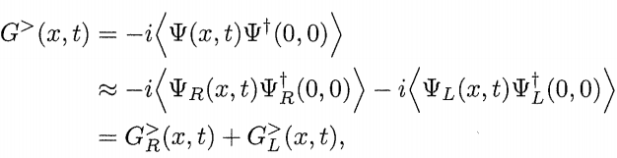



把19.6中对场算符的定义代入就可以得到：

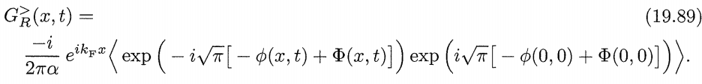

由于阶梯运算符成对出现并且只改变状态的粒子数，因此其作用在具体的态上与格林函数无关。接下来，我们将利用自由玻色子的二阶量可以精确展开这一特性进行计算：



由于A\B是线性的，那么其期望值为0，并且其平方的期望值不随时间变化，因此格林函数就可以写成：



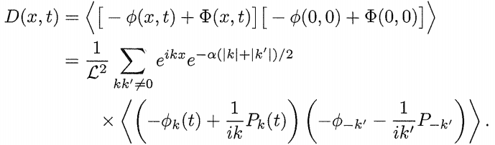

代入bogoliubov变换的γ的关系可得到（？）：

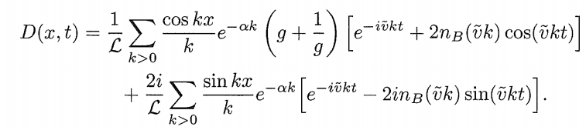

设T=0，对玻色分布取极限，可以得到：

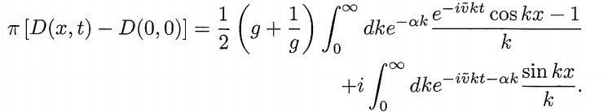

这个结果就可以用来计算态密度

19.8 利用隧穿电流计算态密度

对Luttinger液体行为最好的观察方式是测量隧穿过程中态密度的幂律关系，隧穿装置如下图所示，电子从金属尖端隧穿进入一维导线，这个金属尖端可以说扫描隧道显微镜：

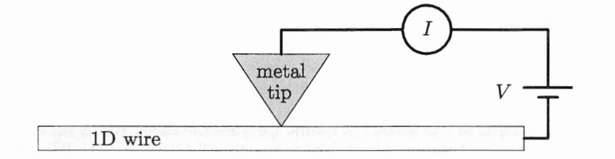

这里使用隧穿哈密顿量的实空间表示形式：



·其中积分区域x由一维导线定义，积分区域r由金属尖端定义，T矩阵描述了金属尖端与导线之间的隧穿效应振幅，与8.4.1节相同，假设隧穿矩阵元很小，那么我们就可以用线性响应理论处理哈密顿量，那么就可以得到隧穿电流：

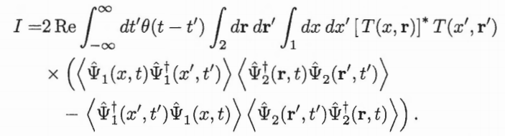

得到隧穿电流表达式之后，由于尖端也是金属，那么我们就可以用尖端场算符的对角元，



利用该场算符以及对应外加电压项

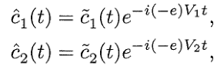

就可以对应写出与8.72相似的项：

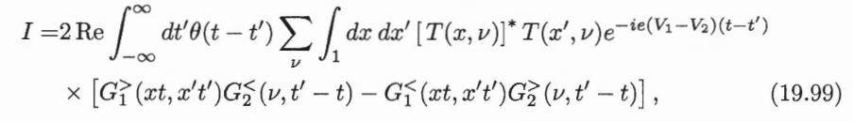



接着继续按照第八章的方法使用傅里叶变换，可以得到：

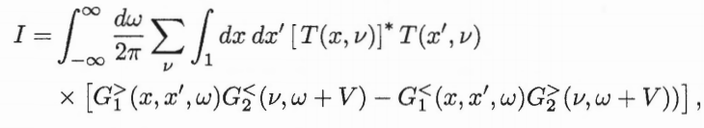

为了简便，我们只分析尖端的空间范围、隧穿矩阵的空间变换与典型的长度尺度相比较小的情况，并且此时格林函数的变化小于电荷波动的波长，在这种情况下我们设置x=x’，并且令x=0，这样大小格林函数就可以用谱函数来表示：

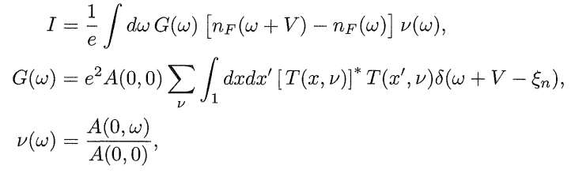

这里我们定义了一个与能量相关的电导G（w），它表征了尖端的归一化态密度，如果尖端是一种简单金属，并且此时温度和施加电压较低的话，可近似认为G与能量无关，那么此时隧穿光谱便可以直接测量一维金属的态密度，而其中谱函数由下面的式子给出：



那么此时态密度就可用格林函数进行表示：

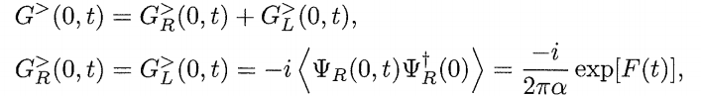

其中F为：



令T=0，则可以得到：

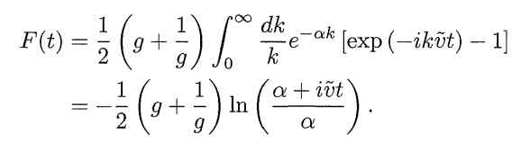

同样可以得到：



由于大小格林函数都满足：



那么谱函数可以写成：

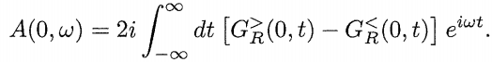

将其进行积分计算，可以得到：

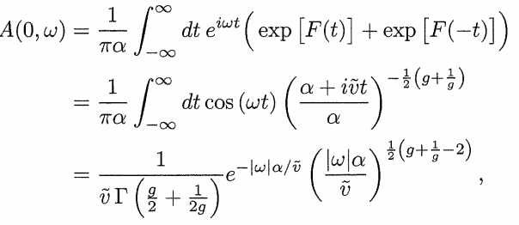

这样就能计算出总的态密度：

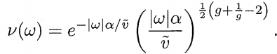

正常来说我们应该取极限α趋近于0，但是显然不能直接这样，因此我们应该考虑如何进行截断，这里我们考虑的是物理的截断点，用来说明这个相互作用对于大能量来说并不重要，具体来说，我们是通过给g一个与动量相关的表现形式来做到这一点：

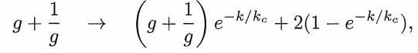

通过这样的形式，可以在较大的k值中恢复非交互的情况，我们现在来探讨在k值较小的时候，是如何替代α发挥截断的作用，用 来替代α，那么有：

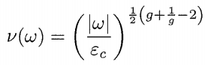

那么我们就可以得到两种Luttinger液体之间或者Luttinger液体与金属之间的隧穿的电压——电流特性：

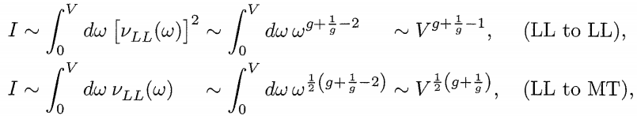

其中仅依赖隧穿矩阵元、高能截断和重整化速度的常数已经被忽略，而不同隧穿的不同幂律得到碳纳米管实验的验证。

19.9 自旋Luttinger液体

上面几节我们只讨论了无自旋的情况，但是其实含自旋情况也值得讨论，因为其较为复杂的关系，我们只是简单进行讨论，显然未扰动的H依然可以写成相同形式，只不过现在需要对自旋也进行求和：

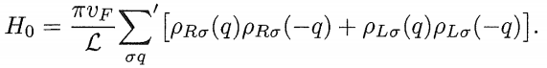

那么我们就可以按照之前无自旋的方式将相互作用写成密度算符的成绩，但是我们必须保证自旋的SU（2）方差由玻色化的相互作用实现，其也预示着这个系统应该具有旋转对称不变性：



其中U是一个酉矩阵，这是满足SU（2）对称且类型相同玻色化最简单的例子，与我们在无自旋情况下推导出的相互作用具有相同结构，因此我们有：

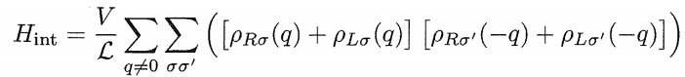

然而有一种类型的散射不能转化为密度算符乘积的形式，这就是自旋相反电子之间的背散射项，其具有如下的形式：



有人会根据重整化群的理论认为，这一项对于排斥相互作用并不重要，但是这超出本书的范围因此不予讨论，由于多了个自旋自由度，因此需要对电荷、自旋密度进行定义：



那么此时H就变成：



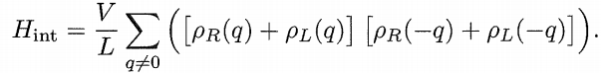

这时候，H解耦成了自旋项和电荷项，而这些计算与之前的无自旋情况很相似：自旋算符和密度算符的对易关系与无自旋情况时候的计数普分相似，因此可以直接引入玻色子算符，而单电子算符也依然可以引入，只不过现在这个函数同时具有自旋和电荷项，因此隧穿的密度也会具有相似的形式，这样就导致了电压电流具有相类似的幂律依赖性，只不过指数不同罢了，而这里出现的自旋电荷分离的现象是在一维中特有的现象。